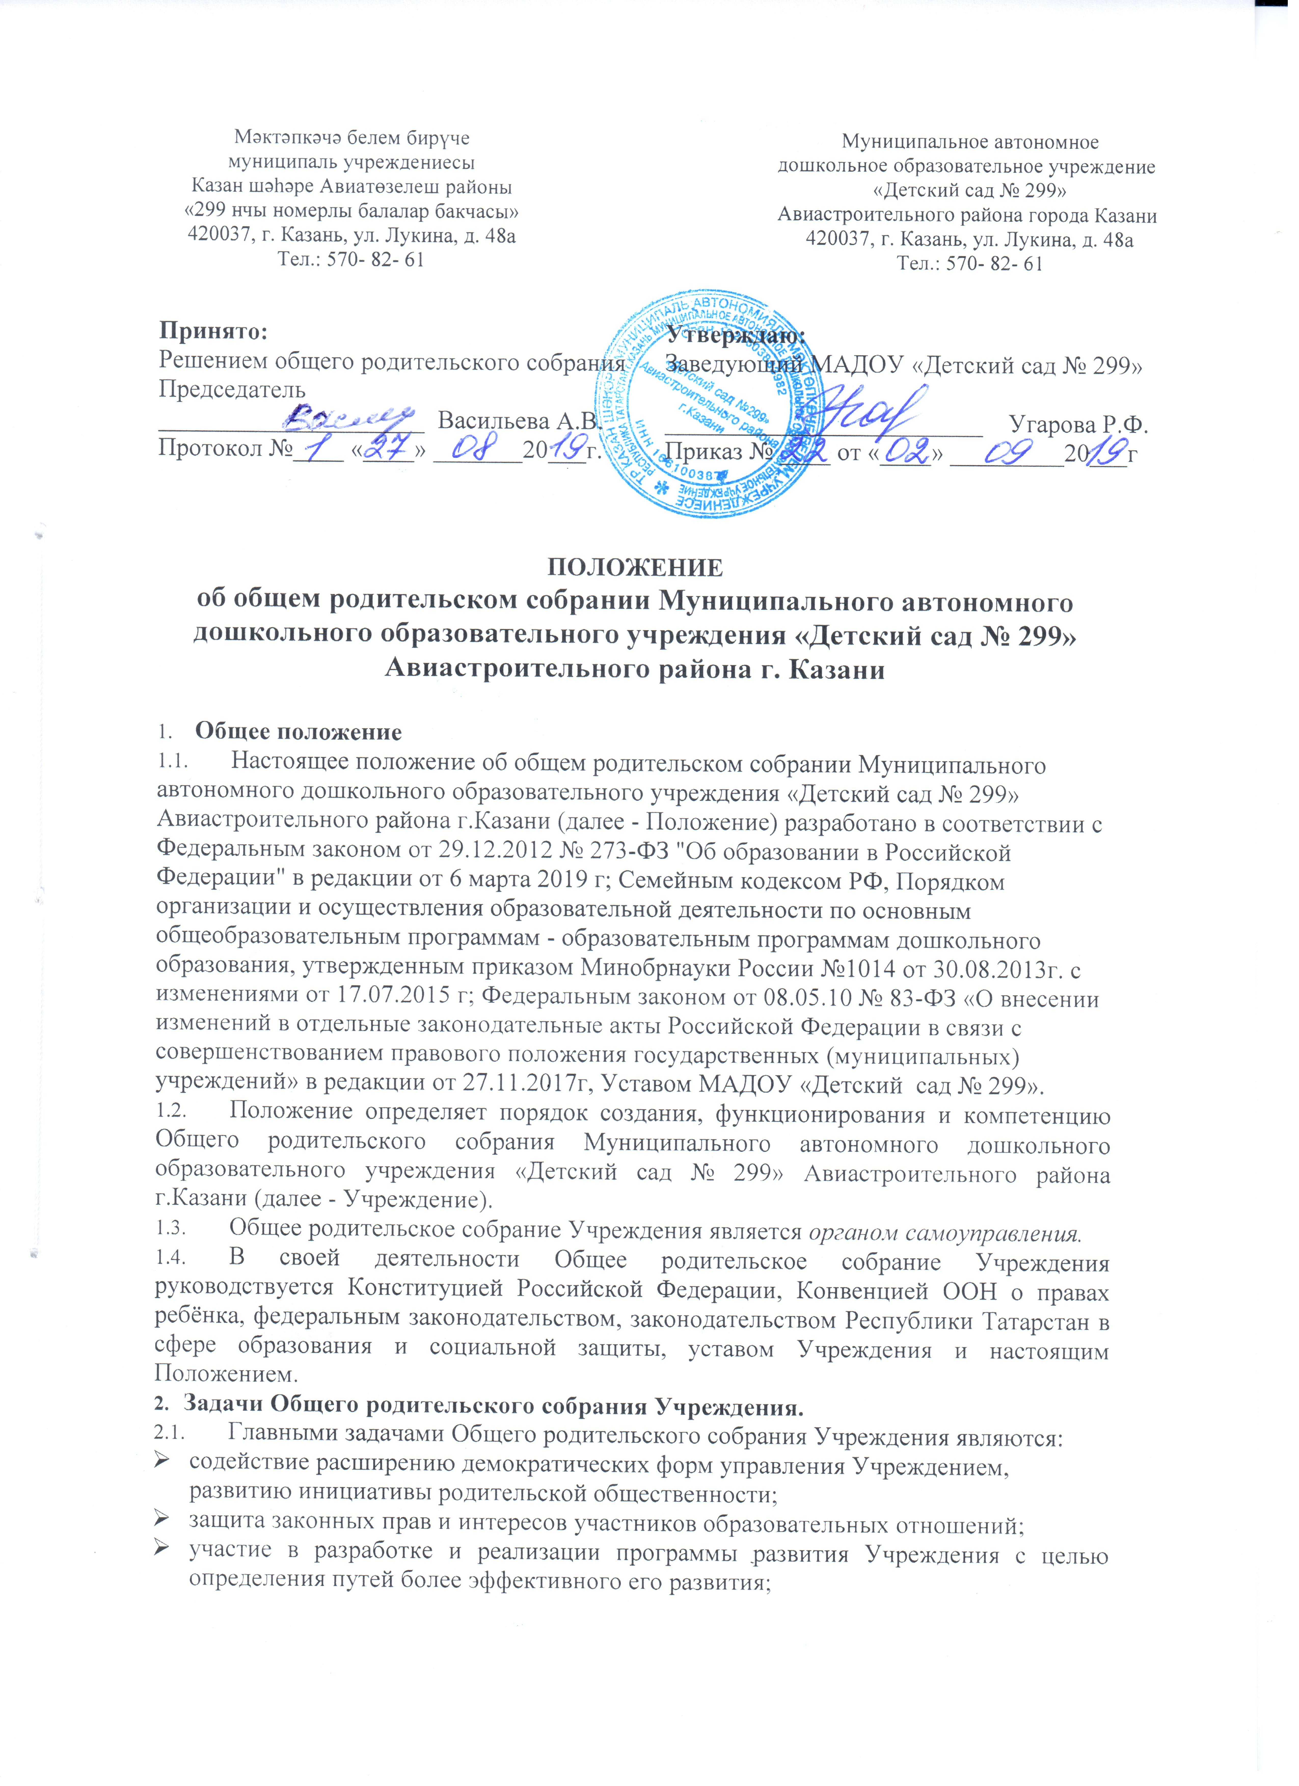
- содействие совершенствованию условий для осуществления образовательного процесса;
- разрешение проблемных (конфликтных) ситуаций с участниками образовательного процесса в пределах своей компетенции;
- выдвижение представителей от родительской общественности в состав Наблюдательного совета, Родительского комитета Учреждения, комиссий Учреждения,
- обсуждение отчетов Родительского комитета Учреждения о деятельности;
- формирование заказа на виды и уровни образовательных услуг;
- рассмотрение обращений по вопросам, отнесенным настоящим положением к компетенции Общего родительского собрания Учреждения;
- Организация деятельности Общего родительского собрания Учреждения.
  - В состав Общего родительского собрания Учреждения входят все родители (законные представители) воспитанников.
  - Общее родительское собрание избирает председателя и секретаря на один учебный год, работающие на общественных началах.
Председатель Общего родительского собрания Учреждения:
- организует деятельность Общего родительского собрания;
- контролирует выполнение его решений.
Секретарь Общего родительского собрания Учреждения:
- информирует родителей (законных представителей) о предстоящем Общем родительском собрании за 10 дней;
- регистрирует поступающие заявления, обращения, иные материалы.
  - Общее родительское собрание Учреждения созывается не реже 2 раз в год, в случае необходимости могут быть созваны внеочередные собрания.
  - Решение Общего родительского собрания Учреждения считается принятым, если на нем присутствуют 2/3 родителей (законных представителей) воспитанников и при наличии более половины голосов.
  - Решения Общего родительского собрания Учреждения являются рекомендательными.
- Делопроизводство Общего родительского собрания, оформляются протоколом.
4.1. Протокол Общего родительского собрания Учреждения составляется не позднее 3 дней после его завершения.
4.2. В протоколе указываются:
- дата проведения; количественное присутствие родителей (законных представителей) воспитанников;
- приглашённые лица;
- вопросы повестки дня;
- выступающие лица;
- ход обсуждения вопросов;
- предложения, рекомендации приглашённых лиц;
- количество голосов, поданных «за», «против» и «воздержался» по каждому вопросу, поставленному на голосовании;
- решение.
4.3. Протокол заседания Общего родительского собрания Учреждения подписываются председателем и секретарем.
4.4. Нумерация протоколов ведется от начала учебного года.
4.5. Протоколы Общего родительского собрания Учреждения нумеруется постранично, прошнуровываются, скрепляются подписью председателя.
4.6. Протоколы хранятся в Учреждении и передаются по акту в архив.
5. Заключительные положения
5.1. Срок действия Положения неограничен.
5.2. Положение подлежат изменению и дополнению по усмотрению Учреждения, в связи с вступление в силу закона или другого нормативного, правового акта.
5.3. Положение может быть изменено или дополнено только принятием новой редакции Положения в полном объеме путем утверждения нового.


